Manual tècnic d’ exportació i importació de productes d’Odoo a WooCommerce

Aquest manual explica el procés d’exportació dels productes registrats a Odoo Inventari com a fitxer .csv per després fer la importació dels productes a WooCommerce, gràcies a això es redueix dràsticament el treball manual i ens assegurem que no hi hagi errors d’escriptura del codi intern del producte (SKU).

Per començar, anirem al mòdul Inventario i després a Productos 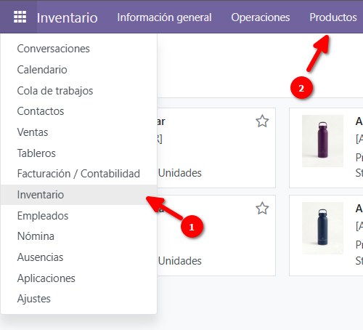

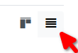
A la dreta, farem clic en aquesta icona per canviar la vista dels productes, després seleccionarem tots i farem clic a exportar.

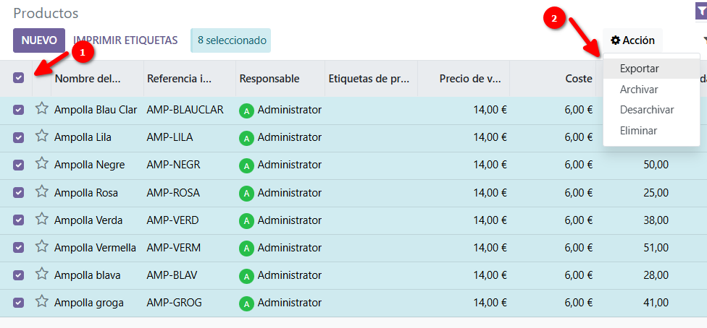

Canviarem el format d’exportació a CSV i després farem clic a exportar.
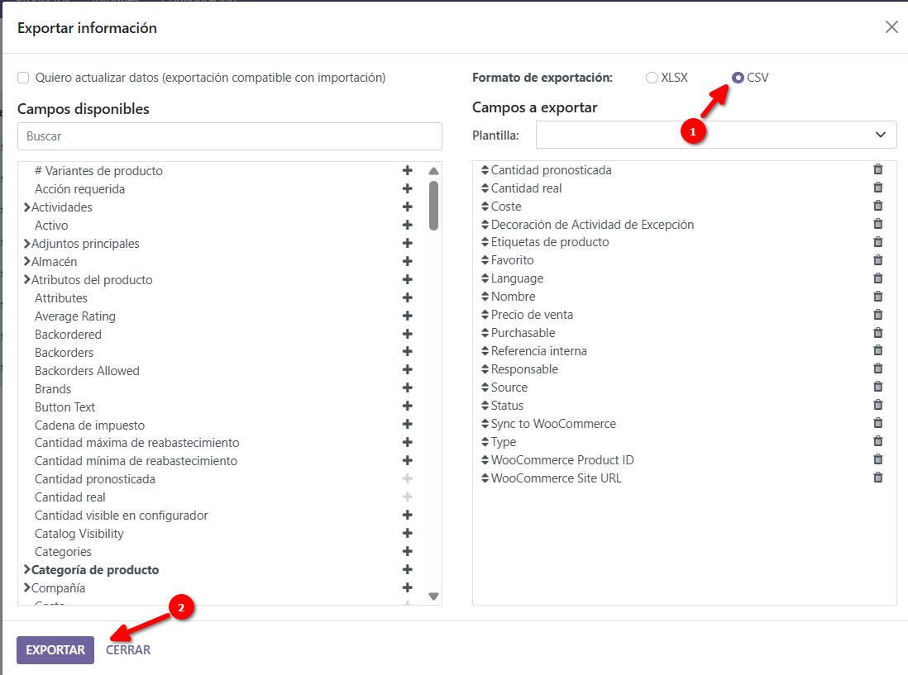

Un cop tenim el fitxer .CSV anirem a WooCommerce i l’importarem.

Al menú de l’esquerra fem clic a Productos > Todos los productos
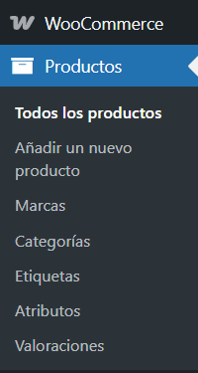

Un cop aquí, cliquem a Importar
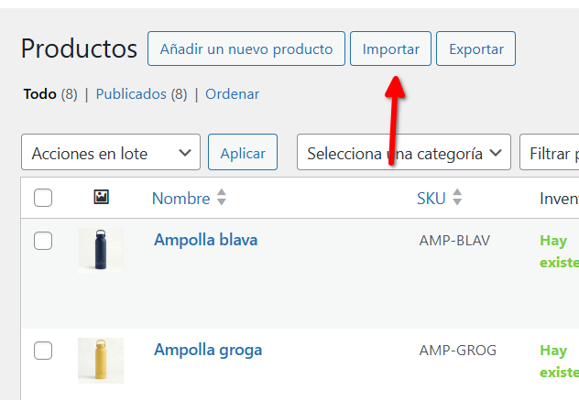

Afegim el fitxer .CSV que hem exportat d’Odoo.

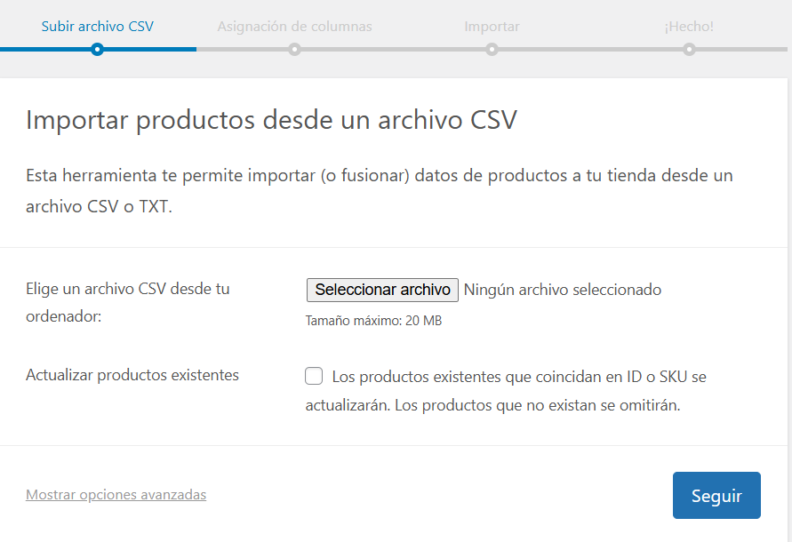

Ens sortirà un menú amb els valors del fitxer i podrem marcar que significaràn aquests valors a WooCommerce. És molt important marcar Referencia interna com a SKU. També és recomanable que el nom correspongui al nom, el preu etc.
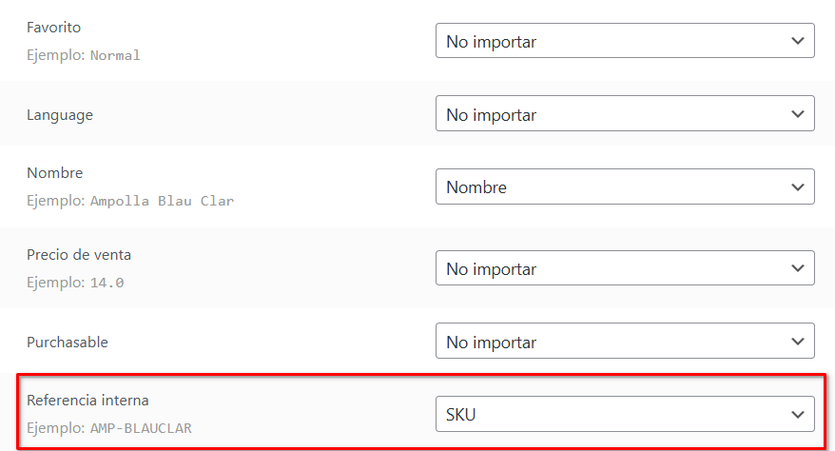

Es procedirà amb l’importació i ja podrem veure tots els productes.

